光明中学2020-2021学年第一学期高一入学考试
数 学
第一部分（选择题 共30分）
一、选择题（本大题共10题，每小题3分，满分30分，在每小题给出的四个选项中，只有一项是符合题目要求的．）
1．的倒数是（ ）
A． B． C．﹣ D．﹣
2.图1所示几何体的左视图是（ ）
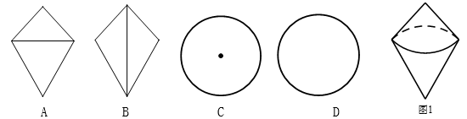

3.据统计，2015年广州地铁日均客运量约为6590000.将6590000用科学记数法表示为（ ）
A、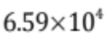 B、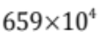 C、 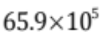 D、 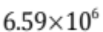
4. 一个袋中装有2个红球，3个蓝球和5个白球，它们除颜色外完全相同，现在从中任意摸出一个球，
则P（摸到红球）等于（ ）
A． B． C． D．
5.下列计算中，正确的是（ ）
A． 2a+3b=5ab B． （3a³）²=6a⁶ C． a⁶+a²=a³ D． ﹣3a+2a=﹣a

6.一司机驾驶汽车从甲地去乙地，他以80千米／小时的平均速度用了4小时到达乙地。当他按照原路返回时，汽车的速度v 千米／小时与时间t小时的函数关系是（ ）
A、v=320t B、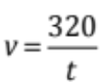 C、v=20t D、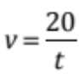
7.如图2，已知三角形ABC,AB=10,AC=8,BC=6,DE是AC的垂直平分线，DE交AB于D，连接CD，CD＝( )
A、3 B、4 C、4.8 D、5
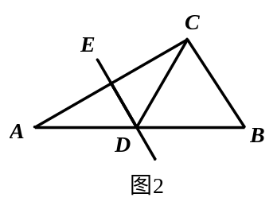
8.下列一元二次方程有两个不等的实数根的是（ ）
A． （n﹣25）²=0 B． y²+1=0 C． x²+3x﹣5=0 D． 2m²+m=﹣1
9.对于二次函数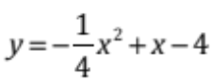,下列说法正确的是（ ）
A、当x>0，y随x的增大而增大 B、当x=2时，y有最大值－3
C、图像的顶点坐标为（－2，－7） D、图像与x轴有两个交点
10.定义新运算，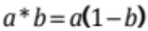，若a、b是方程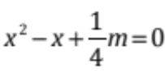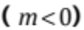的两根，则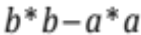的值为( )
A、0 B、1 C、2 D、与m有关
第二部分（非选择题 共90分）
二、填空题（本大题共6小题，每小题3分，满分18分．）
11.分解因式：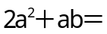 .
12.计算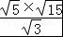的结果是 ．
13.如图，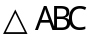中，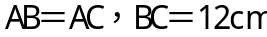,点在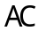上，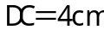,将线段沿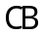方向平移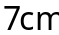得到线段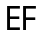，点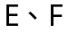分别落在边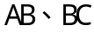上，则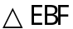的周长是 cm.
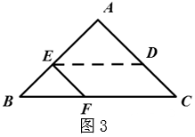
14. 已知实数a、b满足（a+2）²+=0，则a+b的值为 ．
15．观察下列各数：1，，，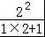，…，按你发现的规律计算这列数的第6个数为 ．
16.如图，正方形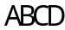的边长为,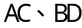是对角线，将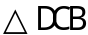绕点顺时针旋转45⁰得到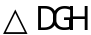， 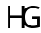交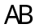于点，连接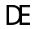交于点，连接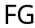，则下列结论：
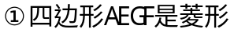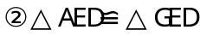
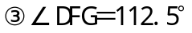 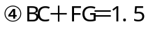其中正确的结论是 .（填写所有正确结论的序号）
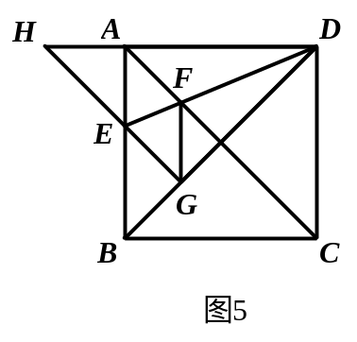
三、解答题一（共3小题，每小题6分，满分18分）
17.解不等式组：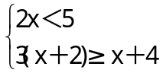并在数轴上表示解集.
18．解方程：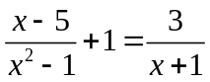．
19．如图，已知△ABC．
（1）用尺规作BC边的垂直平分线MN；
（2）在（1）的条件下，设MN与BC交于点D，与AC交于点E，连结BE，若∠EBC=40°，求∠C的度数．
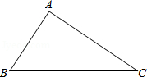
四、解答题（二）（本大题共3小题，每小题7分，共21分）
20.已知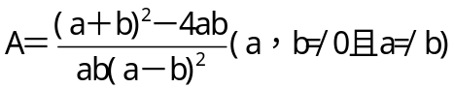
- 化简
- 若点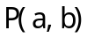在反比例函数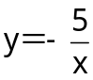的图像上，求的值.

21．山地自行车越来越受到中学生的喜爱，各种品牌相继投放市场，某车行经营的A型车去年销售总额为5万元，今年每辆销售价比去年降低400元，若卖出的数量相同，销售总额将比去年减少20%．
（1）今年A型车每辆售价多少元？
（2）该车行计划新进一批A型车和新款B型车共60辆，要使这批车获利不少于33000元，A型车至多进多少辆？A，B两种型号车的进货和销售价格如表：
A型车 B型车
进货价格（元） 1100 1400
销售价格（元） 今年的销售价格 2000

22．甲口袋中装有2个相同的小球，它们分别写有数值﹣1，5；乙口袋中装有3个相同的小球，它们分别写有数值﹣4，2，3．现从甲口袋中随机取一球，记它上面的数值为m，再从乙口袋中随机取一球，记它上面的数值为n．设点A的坐标为（m，n）．
（1）请用树状图或列表法，列出（m，n）所有可能的结果；
（2）求点A落在第一象限的概率．

五、解答题（三）（本大题共3小题，每小题9分，共27分）
23、如图，把一张矩形的纸ABCD沿对角线BD折叠，使点C落在点E处，BE与AD交于点F．
（1）求证：△ABF≌△EDF；
（2）若将折叠的图形恢复原状，点F与BC边上的点M正好重合，连接DM，试判断四边形BMDF的形状，并说明理由．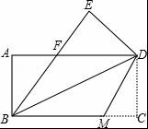

24、如图,在平面直角坐标系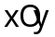中，直线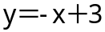与轴交于点,与直线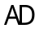交于点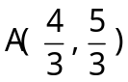，点的坐标为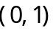
- 求直线的解析式；
- 直线与轴交于点，若点是直线上一动点（不与点重合），当△BOD∽△BCE时，求点的坐标
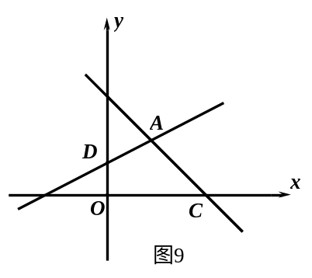
25、如图，二次函数y=x²+bx+c的图象交x轴于A、D两点，并经过B点，已知A点坐标是（2，0），B点坐标是（8，6）．
（1）求二次函数的解析式；
（2）求函数图象的顶点坐标及D点的坐标；
（3）二次函数的对称轴上是否存在一点C，使得△CBD的周长最小？若C点存在，求出C点的坐标；若C点不存在，请说明理由．
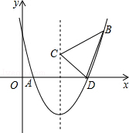

高一年级入学考试答题卡
-----数学

班级： 姓名： 座号：

准 考 证 号
                   |                    |                    |                    |                    |                    |                    |                    |                    |                   

注意事项：
- 选择题作答必须用2B铅笔，修改时用塑料橡皮擦干净。笔答题作答必须用黑色签字笔填写，答题不得超出答题框。
- 保持卡面清洁，不要折叠，不要弄破。

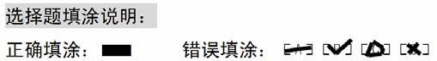

一、选择题 （共10小题，每小题3分，共30分））
1 
2 
3 
3 
4 
5 
6 
7 
8 
9 
10 

二、填空题（每小题3分，共18分）
11. 12. 13.
14. 15. 16.

三、解答题一（每小题6分，共18分）
17． (本小题6分)

18． (本小题6分)




19．(本小题6分)

四、解答题（二）（本大题共3小题，每小题7分，共21分）
20. (本小题7分)

21. (本小题7分)

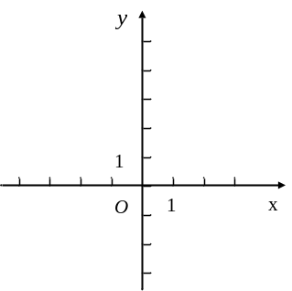


22. (本小题7分)

五、解答题（三）（本大题共3小题，每小题9分，共27分）

23. (本小题9分)

24. (本小题9分)

25. (本小题9分)

2020-2021学年第一学期高一入学考试
数学答案
第一部分（选择题 共30分）
一、选择题（本大题共10题，每小题3分，满分30分，在每小题给出的四个选项中，只有一项是符合题目要求的．）
1．的倒数是（ B ）
A． B． C．﹣ D．﹣
2.图1所示几何体的左视图是（ A ）

3.据统计， 2015年广州地铁日均客运量约为6590000.将6590000用科学记数法表示为（ D ）
A、 B、 C、 D、
4. 一个袋中装有2个红球，3个蓝球和5个白球，它们除颜色外完全相同，现在从中任意摸出一个球，
则P（摸到红球）等于（C）
A． B． C． D．
5.下列计算中，正确的是（D）
A． 2a+3b=5ab B． （3a³）²=6a⁶ C． a⁶+a²=a³ D． ﹣3a+2a=﹣a

6.一司机驾驶汽车从甲地去乙地，他以80千米／小时的平均速度用了4小时到达乙地。当他按照原路返回时，汽车的速度v 千米／小时与时间t小时的函数关系是（ B ）
A、v=320t B、 C、v=20t D、
7.如图2，已知三角形ABC,AB=10,AC=8,BC=6,DE是AC的垂直平分线，DE交AB于D，连接CD，CD＝( D )
A、3 B、4 C、4.8 D、5
8.下列一元二次方程有两个不等的实数根的是（C ）
A． （n﹣25）²=0 B． y²+1=0 C． x²+3x﹣5=0 D． 2m²+m=﹣1
9.对于二次函数,下列说法正确的是（ B ）
A、当x>0，y随x的增大而增大 B、当x=2时，y有最大值－3
C、图像的顶点坐标为（－2，－7） D、图像与x轴有两个交点
10.定义新运算，，若a、b是方程的两根，则的值为 ( A )
A、0 B、1 C、2 D、与m有关
第二部分（非选择题 共90分）
二、填空题（本大题共6小题，每小题3分，满分18分．）
11.分解因式： 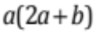 .
12.计算的结果是 5 ．
13.如图，中，,点在上，,将线段沿方向平移得到线段，点分别落在边上，则的周长是 cm.
［解析］ ∵CD沿CB平移7cm至EF
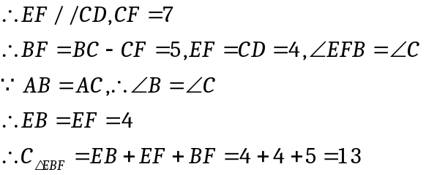
［参考答案］ 13
14. 已知实数a、b满足（a+2）²+=0，则a+b的值为 1或﹣3 ．
【解答】解：根据题意得，a+2=0，b²﹣2b﹣3=0，解得a=﹣2，b=3或﹣1，
所以，a+b=﹣2﹣1=﹣3或a+b=1．故答案为：1或﹣3．
15．观察下列各数：1，，，，…，按你发现的规律计算这列数的第6个数为 ．
【解答】解：第一个数：1=，第二个数： =，第三个数： =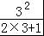，
第四个数： =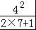，第五个数：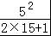 =，第六个数：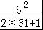 ==，
16.如图，正方形的边长为,是对角线，将绕点顺时针旋转45⁰得到， 交于点，连接交于点，连接，则下列结论：
其中正确的结论是 .（填写所有正确结论的序号）
【解析】∵旋转 ∴HD=BD= ∴HA=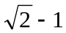
∵∠H=45° ∠HAE=45° ∴△HAE为等腰直角三角形
∴AE= HE=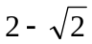 ∴EB=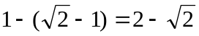
又∵∠EGB=90° ∠EBG=45°∴△EGB为等腰三角形， EG=
∵EA=EG且EA⊥DA，EG⊥DG ∴ED平分∠ADG ∴∠EDG=22.5°
又∵∠DCA=45° ∠CDG=45° ∴∠CDF=∠CFD=67.5°， ∴CF=CD=1 ， ∴AF=
又∵∠EAC=∠BEG=45°，∴AF∥EG又∵AF=AE=EG=
∴四边形AEGF是菱形，且△AED≌△GED
∴∠FGD=∠ABD=45° ∠DFG=180°-∠FGD-∠FDG =112.5°
BC+FG=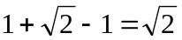【参考答案】①②③
三、解答题一（共3小题，每小题6分，满分18分）
17.解不等式组：并在数轴上表示解集.
【参考答案】解：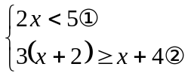
解①得：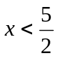
解②得：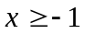，所以不等式的解集为：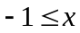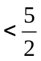
在数轴上表示为：
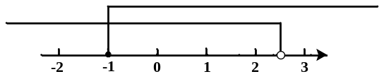
18．解方程：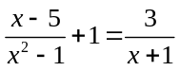．
解析：在方程两边同乘以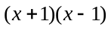，得：
x﹣5+x²﹣1=3x﹣3，
解得：x₁=3，x₂=﹣1，
经检验x=﹣1是不是原方程的解，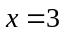是原方程的解，
∴分式方程的解为x=3．

19．如图，已知△ABC．
（1）用尺规作BC边的垂直平分线MN；
（2）在（1）的条件下，设MN与BC交于点D，与AC交于点E，连结BE，若∠EBC=40°，求∠C的度数．
19．解析：（1）如图所示：MN即为所求；
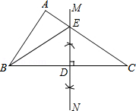
（2）∵MN垂直平分BC，∴BE=EC，∴∠EBC=∠C，
∵∠EBC=40°，∴∠C=40°．
四、解答题（二）（本大题共3小题，每小题7分，共21分）
20.已知
- 化简
- 若点在反比例函数的图像上，求的值.
【参考答案】
（1）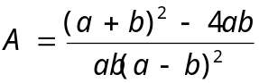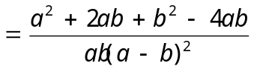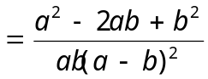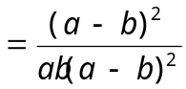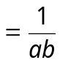
（2）∵点P（a,b）在反比例函数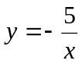的图像上
∴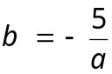∴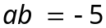∴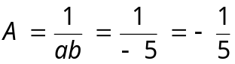
21．山地自行车越来越受到中学生的喜爱，各种品牌相继投放市场，某车行经营的A型车去年销售总额为5万元，今年每辆销售价比去年降低400元，若卖出的数量相同，销售总额将比去年减少20%．
（1）今年A型车每辆售价多少元？
（2）该车行计划新进一批A型车和新款B型车共60辆，要使这批车获利不少于33000元，A型车至多进多少辆？A，B两种型号车的进货和销售价格如表：
A型车 B型车
进货价格（元） 1100 1400
销售价格（元） 今年的销售价格 2000

解答： 解：（1）设今年A型车每辆售价x元，则去年售价每辆为（x+400）元，由题意，得：
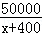=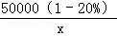，
解得：x=1600．
经检验，x=1600是原方程的根．
答：今年A型车每辆售价1600元；

（2）设今年新进A型车a辆，则B型车（60﹣a）辆，由题意，得
（1600﹣1100）a+（60﹣a）≥33000，
解得：a≤30，
故要使这批车获利不少于33000元，A型车至多进30辆．

22．（7分）甲口袋中装有2个相同的小球，它们分别写有数值﹣1，5；乙口袋中装有3个相同的小球，它们分别写有数值﹣4，2，3．现从甲口袋中随机取一球，记它上面的数值为m，再从乙口袋中随机取一球，记它上面的数值为n．设点A的坐标为（m，n）．
（1）请用树状图或列表法，列出（m，n）所有可能的结果；
（2）求点A落在第一象限的概率．
解答： 解：（1）画树形图得：
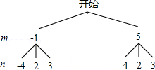
由树形图可知共有（﹣1，﹣4）、（﹣1，2）、（﹣1，3）、（5，﹣4）、（5，2）、（5，3）可能情况；
（2）由（1）可知点A落在第一象限的情况有（5，2）、（5，3）两种可能，所以其概率=．
五、解答题（三）（本大题共3小题，每小题9分，共27分）
23、如图，把一张矩形的纸ABCD沿对角线BD折叠，使点C落在点E处，BE与AD交于点F．
（1）求证：△ABF≌△EDF；
（2）若将折叠的图形恢复原状，点F与BC边上的点M正好重合，连接DM，试判断四边形BMDF的形状，并说明理由．
【解答】（1）证明：由折叠可知，CD=ED，∠E=∠C． （2分）
在矩形ABCD中，AB=CD，∠A=∠C．
∴AB=ED，∠A=∠E．
∵∠AFB=∠EFD，
∴△AFB≌△EFD．（5分）
（2）解：四边形BMDF是菱形．（6分）
理由：由折叠可知：BF=BM，DF=DM．（7分）
由（1）知△AFB≌△EFD，∴BF=DF．
∴BM=BF=DF=DM．
∴四边形BMDF是菱形．（9分）
24、如图,在平面直角坐标系中，直线与轴交于点,与直线交于点，点的坐标为
- 求直线的解析式；
- 直线与轴交于点，若点是直线上一动点（不与点重合），当△BOD∽△BCE时，求点的坐标
【参考答案】
（1）设直线AD的解析式为y=kx+b将点A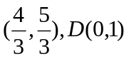代入直线y=kx+b中得：
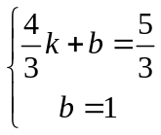 解得：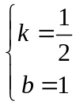 直经AD的解析式为：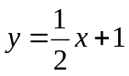
- 设点E的坐标为（m,m+1）
令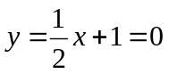得x=-2点B的坐标为（-2，0）
令y=-x+3=0得x=3点C的坐标为（3，0）OB=2, OD=1, BC=5, BD=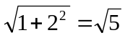
当△BOD∽△BCE时,如图（1）所示，过点C作CEBC交直线AB于E：
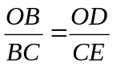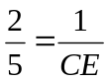CE=m+1=,解得m=3此时E点的坐标为（3，）
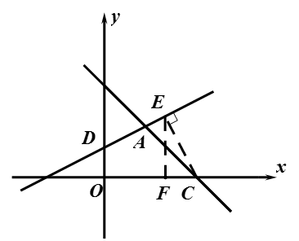
25、如图，二次函数y=x²+bx+c的图象交x轴于A、D两点，并经过B点，已知A点坐标是（2，0），B点坐标是（8，6）．
（1）求二次函数的解析式；
（2）求函数图象的顶点坐标及D点的坐标；
（3）二次函数的对称轴上是否存在一点C，使得△CBD的周长最小？若C点存在，求出C点的坐标；若C点不存在，请说明理由．
解答： 解：（1）把A（2，0），B（8，6）代入y=x²+bx+c，得
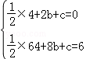，
解得：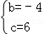，
∴二次函数的解析式为y=x²﹣4x+6；

（2）由y=x²﹣4x+6=（x﹣4）²﹣2，得
二次函数图象的顶点坐标为（4，﹣2）．
令y=0，得x²﹣4x+6=0，
解得：x₁=2，x₂=6，
∴D点的坐标为（6，0）；

（3）二次函数的对称轴上存在一点C，使得△CBD的周长最小．
连接CA，如图，
∵点C在二次函数的对称轴x=4上，
∴x_{C}=4，CA=CD，
∴△CBD的周长=CD+CB+BD=CA+CB+BD，
根据“两点之间，线段最短”，可得
当点A、C、B三点共线时，CA+CB最小，
此时，由于BD是定值，因此△CBD的周长最小．
设直线AB的解析式为y=mx+n，
把A（2，0）、B（8，6）代入y=mx+n，得
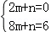，
解得：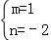，
∴直线AB的解析式为y=x﹣2．
当x=4时，y=4﹣2=2，
∴当二次函数的对称轴上点C的坐标为（4，2）时，△CBD的周长最小．
